**Турфирма**

Целевая аудитория:

* Возраст: от 18 до 100 лет;
* Пол: мужской / женский;
* Местоположение: Беларусь;
* Уровень доходов: средний и выше;
* Уровень образования: любой;
* Род занятий: любой;
* Интересы: любые;
* Поведение: желательно знать правила и обычаи того региона, в который представитель целевой аудитории собирается отправиться.

Стратегии использования:

* Поиск и фильтрация туров;
* Онлайн – бронирование тура;
* Добавление, изменение и удаление туров;
* Просмотр информации о пользователе;
* Выставление оценки туру;
* Предоставление акций на туры;
* Обратная связь.

UML – диаграмма использования:

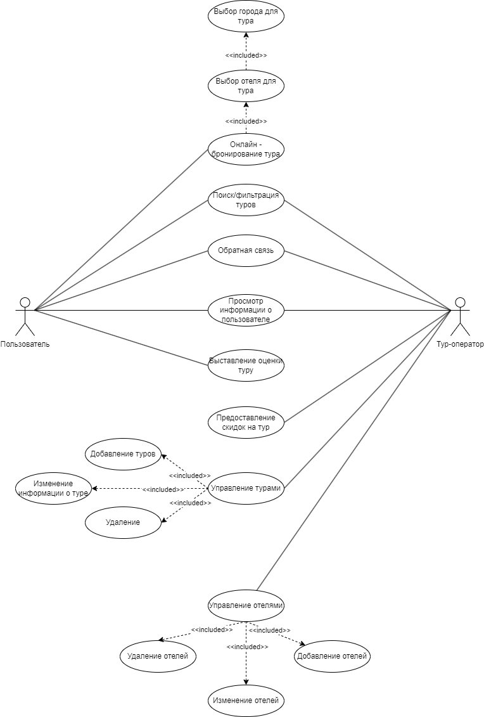

Рисунок 1 – Диаграмма использования приложения

Основные сущности, описывающие предметную область, и атрибуты:

* **Пользователи.** Содержит код пользователя, его роль в приложении, имя, фамилия, почта, пароль;
* **Роли.** Содержит код роли и её название;
* **Страны.** Содержит код страны и её название;
* **Города.** Содержит код города, его название и страну размещения.
* **Категории.** Содержит код категории и её название;
* **Туры.** Содержит код тура, город, страна, категория, продолжительность в днях, название тура, название, описание, средняя оценка, код отеля, код транспорта;
* **Акции.** Содержит код акции, код тура, значение акции;
* **Заказы.** Код пользователя, код тура, количество взрослых, количество детей, дата начала, дата конца, цена с учётом числа человек;
* **Отзывы.** Код отзыва, код пользователя, код тура, оценка;
* **Отели.** Код отеля, название, код города;
* **Транспорт.** Код транспорта, название транспорта.

Преобразование сущностей в таблицы и логическая схема базы данных:

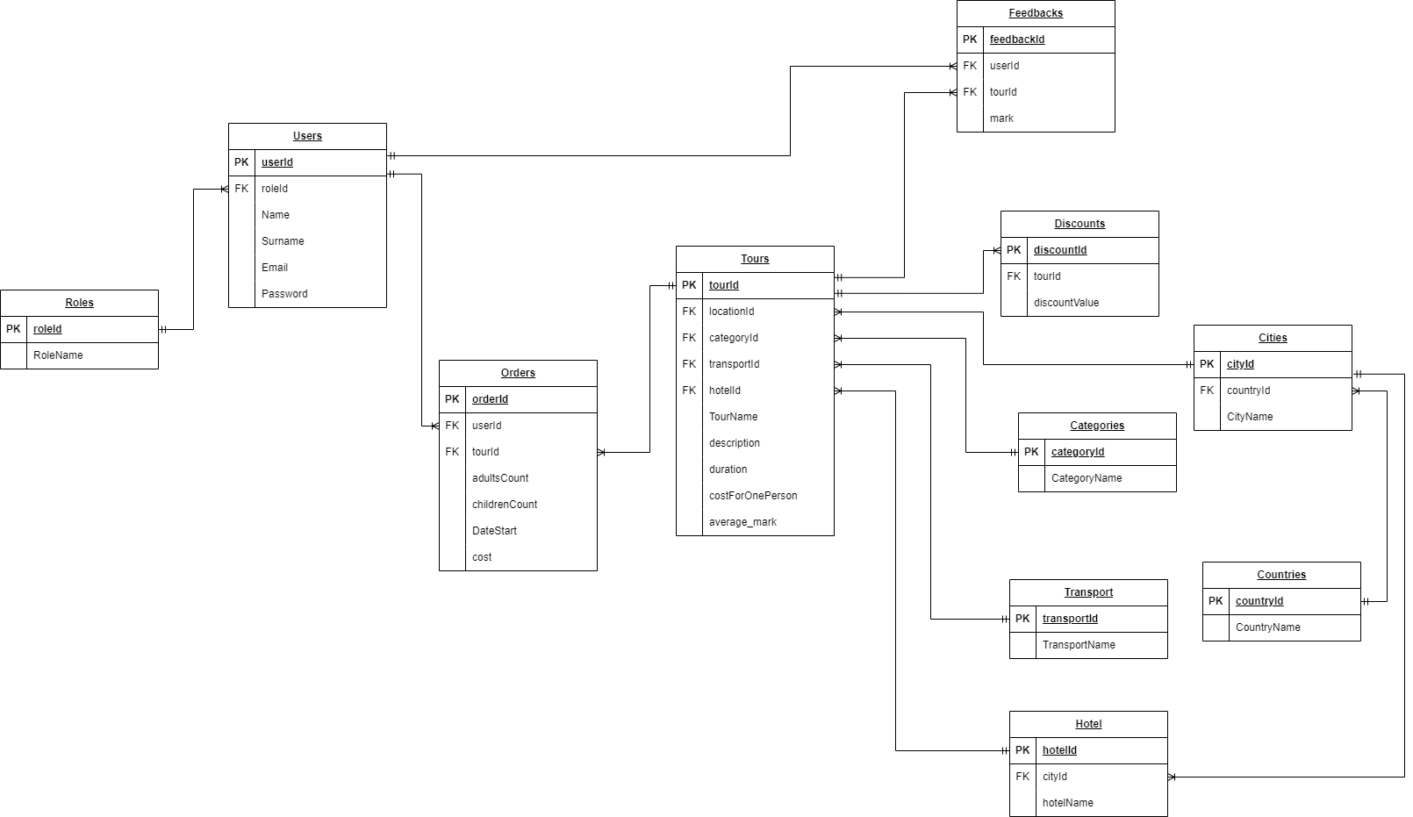

Рисунок 2 – Логическая схема базы данных